Onderzoeksverslag

– CPU-Load –



Student: A.W. Janisse
Studentnummer: 2213829
Instelling: Fontys hogescholen te Eindhoven
Opleiding: ICT & Technology
Docent: Dhr. Erik Dortmans

Opdracht: 2, CPU load
Datum: 3 maart 2015
Inleiding

In deze opdracht wordt onderzocht hoe processen de CPU load beïnvloeden. Het operating system zorgt namelijk dat de processortijd op een goede manier verdeeld wordt over de processen die draaien.

Taken

Onderzoek wat de invloed is van een enkel process (of van meerdere processen parallel) op de CPU- load. Onderzoek specifiek het volgende:

- het process voert eigen code uit
- het process voert system calls uit
- het process slaapt voor een groot gedeelte van de tijd
- meerdere processen geven elkaar steeds de beurt.

Testprogramma

Om de opdracht uit te voeren is er een C programma gebruikt. Dit programma is als source aangeleverd door school en door mij zelf gecompileerd met de opdracht: gcc dutycycle.c -o dutycycle -lrt. De compiler optie -lrt zorgt ervoor dat de er gecompileerd wordt met de POSIX Real-time extension. De compilatie heeft een executeerbaar programma opgeleverd welke tijdens deze opdracht wordt gebruikt. Om de output die dit programma geeft iets te verduidelijken is de source hiervoor aangepast. De afbeeldingen verderop in dit document laten dit dan ook zien.

Om het programma op te starten moeten vier opstartparameters worden meegegeven. Het opstarten gebeurt in het volgende formaat:

./dutycycle a b c d

De parameters hebben hierbij de volgende betekenis:

- Een integer nummer n. Het programma zal n maal een lege loop doorlopen. Hiermee wordt dus gesimuleerd dat het proces eigen code uitvoert.
- Een integer nummer n. Het programma zal n maal een loop doorlopen waarin de tijd van de realtime clock wordt opgevraagd. Het proces voert hier dus system calls uit.
- Een integer nummer n. Roept usleep aan. Het programma zal n µs slapen.
- Een integer nummer n. Het programma zal n maal een loop doorlopen waarin sched_yield wordt aangeroepen. Hiermee zullen verschillende processen afzonderlijk aan bod komen.

Meten van de resultaten

Voor het meten van de resultaten is er gebruik gemaakt van het programma KsysGuard. Met dit programma is het mogelijk om allerlei parameters middels zogenaamde sensoren te monitoren en te visualiseren in grafieken.

Voor dit onderzoek is er in dit programma een eigen tabblad aangemaakt met daarin de volgende sensoren:
- CPU Load → System → User load, Nice load en System load.
- CPU Load → Context switches.

Onderstaande afbeelding geeft het resultaat hiervan.

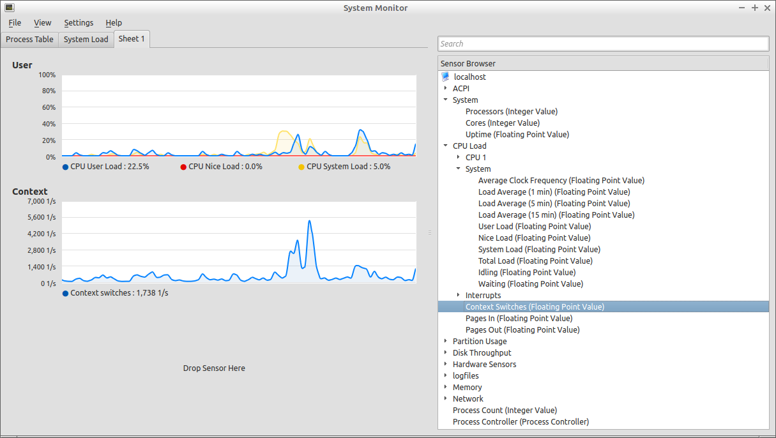

Om te weten wat we hier precies meten is de helpfile geraadpleegd. Aanvankelijk kon de help niet worden getoond omdat KhelpCenter niet was geïnstalleerd op de gebruikte Linux distributie. Via de shell is met het volgende commando het benodigde programma geïnstalleerd: sudo apt-get install khelpcenter4. Helaas is de help zeer summier en geeft deze geen beschrijving van de gebruikte sensoren. Ook op internet is hieromtrent nagenoeg geen duidelijke informatie te vinden. Tijdens het onderzoek zal dus duidelijk moeten worden wat de verschillende sensoren aangeven.

Uitwerkingen

Opdracht a

Voor deze opdracht is in een shell het programma Dutycycle gestart met de parameters 1000 0 0 0. In een tweede shell is het programma nogmaals gestart met dezelfde parameters. Beide programma's doorlopen hierdoor continue een lege loop.

Het doel is om te verklaren wat we zien in de CPU Load en de Context Switch schermpjes van KsysGuard

Resultaat:

Als één dutycycle programma wordt gestart dan consumeert deze nagenoeg alle CPU tijd. Zeker als het systeem niets staat te doen, bijvoorbeeld geen muis bewegen, loopt de geconsumeerde tijd op tot soms wel 100%.
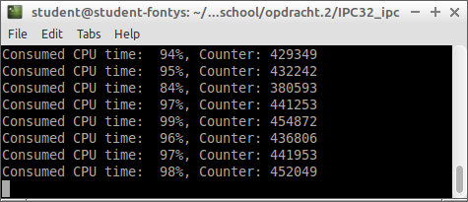Afbeelding 1

Deze waarde is ook af te lezen in KsysGuard. Zie de afbeelding 2 hieronder.
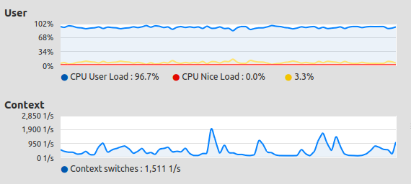Afbeelding 2

Nu wordt het tweede Dutycycle programma gestart. Hierna zien we dat voor het eerste programma de geconsumeerde CPU tijd zakt naar ~49% en dat ook het tweede Dutycycle programma ~49%. Zie de afbeelding 3 hieronder.

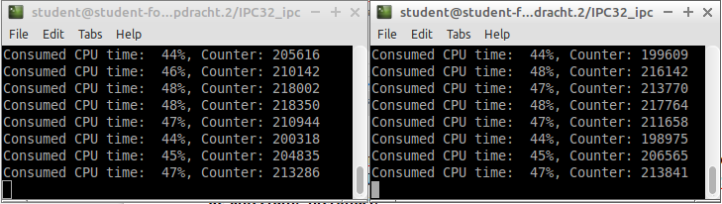Afbeelding 3

Zoals de volgende afbeelding laat zien blijft de CPU User Load in KsysGuard tegen de 100% zitten.
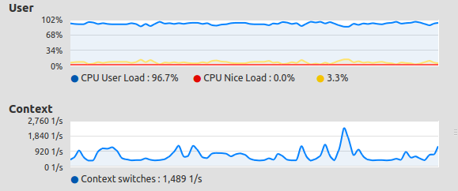Afbeelding 4

Zowel afbeelding 2 als afbeelding 4 laten geen noemenswaardige verschillen zien in de context switches en de system load (oranje) .

Conclusie:

Als een Dutycycle programma in een loop draait, dan zal deze de maximale verkrijgbare CPU tijd consumeren. Meerdere van deze processen willen hetzelfde doen maar omdat we maar op 1 CPU draaien zal de tijd worden verdeeld. Het operating system draagt zorg voor de verdeling en de maximaal toegewezen processor tijd. Hierdoor blijft het mogelijk om meerde processen actief te hebben.

Opdracht b

Voor deze opdracht wordt hetzelfde gedaan als in opdracht a alleen nu met de volgende parameters:

- 0 1000 0 0
- 0 0 1000 0
- 0 0 0 1000

Voor deze opdracht beginnen we met de situatie waarin er geen Dutycycle processen draaien. In afbeelding 5 is deze uitgangssituatie te zien.

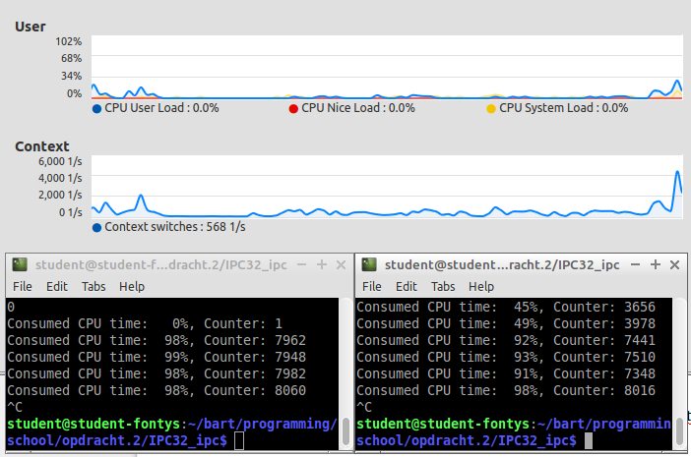Afbeelding 5

Als eerste zal er één instantie worden gestart met de parameters 0 1000 0 0. Door deze parameters te gebruikten gaat Dutycycle system call gebruiken. Het resultaat is te zien in afbeelding 6.
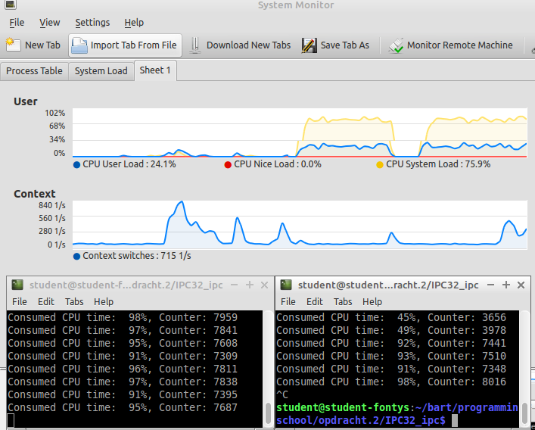Afbeelding 6

Hierbij valt op dat CPU user load + CPU System load gelijk is aan 100%. Verder valt hierbij op dat het proces nog steeds ongeveer 98% CPU tijd consumeert. Duidelijk is te zien in de grafiek van KsysGuard dat deze tijd wordt verdeeld. Enerzijds gebruikt het proces CPU Userload en anderzijds gebruikt het proces nu ook CPU System load.

Het opstarten van een tweede proces geeft het beeld zoals dat in afbeelding 7 te zien is.
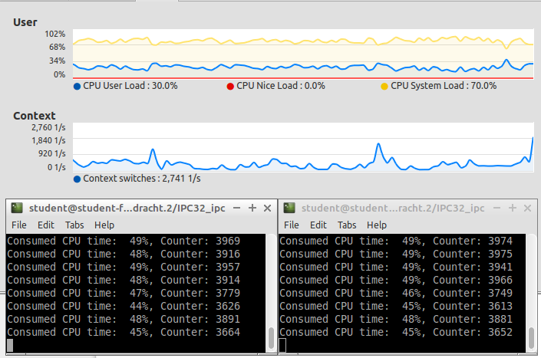Afbeelding 7

Ook hier wordt, net als in opdracht a, de geconsumeerde CPU tijd verdeeld over de twee processen waarbij ook geldt dat CPU User load + CPU System load weer gelijk is aan 100%.

Duidelijk is dat het programma Dutycycle met deze opstartparameters system calls (clock_gettime) maakt en dat dit op een andere manier door het OS wordt afgehandeld. Het OS verdeeld tijd over User en System.

Nu zal er één instantie worden gestart met de parameters 0 0 1000 0. Door deze parameters te gebruikten gaat Dutycycle iedere keer slapen voor 1000 µs . Het resultaat is te zien in afbeelding 8.

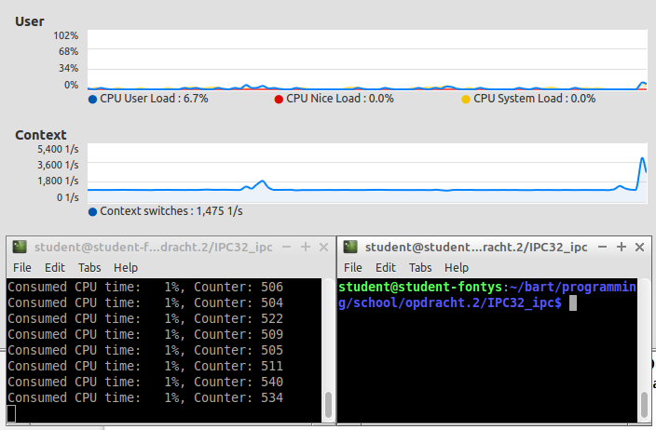Afbeelding 8

Duidelijk is te zien dat in deze modus het proces nagenoeg geen CPU tijd consumeert. Wel zijn de context switches omhoog gegaan. Het starten van het tweede proces veranderd niet veel aan de zaak zoals te zien is in afbeelding 9.
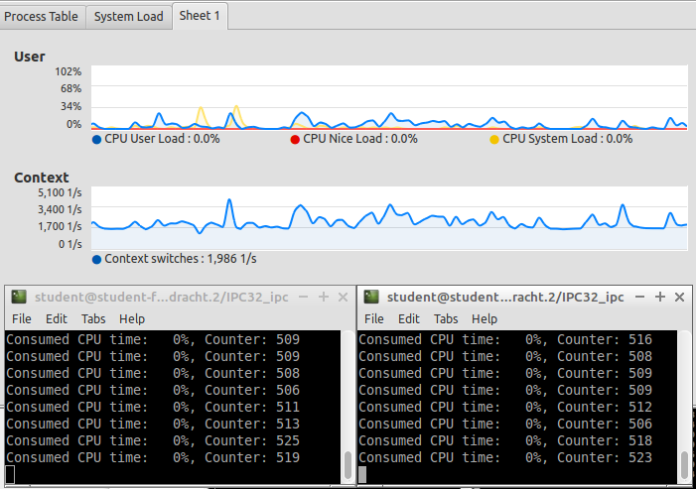Afbeelding 9

In afbeelding 9 is te zien dat beide processen nagenoeg geen CPU tijd consumeren. Wel zijn de Context switches iets omhoog gegaan. Dit is natuurlijk te verklaren omdat er nu twee processen in sleep gaan die op een later tijdstip, na de sleep time, worden hervat.
Er zal nu één instantie worden gestart met de parameters 0 0 0 1000. Door deze parameters te gebruikten gaat Dutycycle gebruik maken van de sched_yield instructie. Hiermee wordt dus in principe de huidige thread weer achteraan in de wachtrij gezet. Dit principe heet scheduling. Het resultaat is te zien in afbeelding 10. Het beeld wat hier wordt verkregen is weinig interessant. CPU user load + CPU System load zijn gezamenlijk weer 100%. En er zijn nagenoeg geen context switches. Dit laatste duidt er op de thread vrijwel direct weer wordt uitgevoerd omdat er geen andere threads in de wachtrij staan.

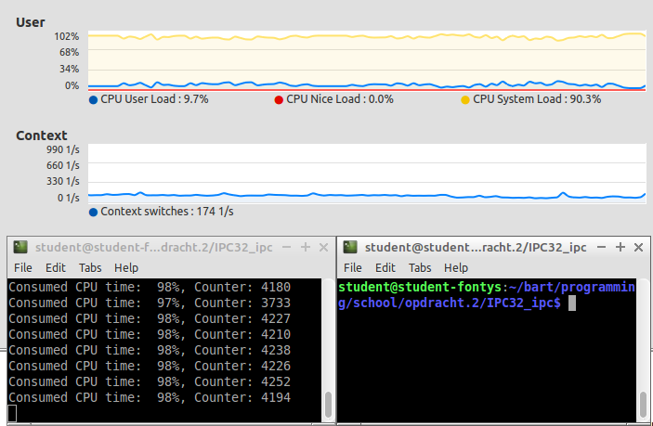Afbeelding 10

Het uitvoeren van het tweede Dutycycle proces geeft een heel ander beeld. In afbeelding is duidelijk te zien wat het effect van scheduling is.

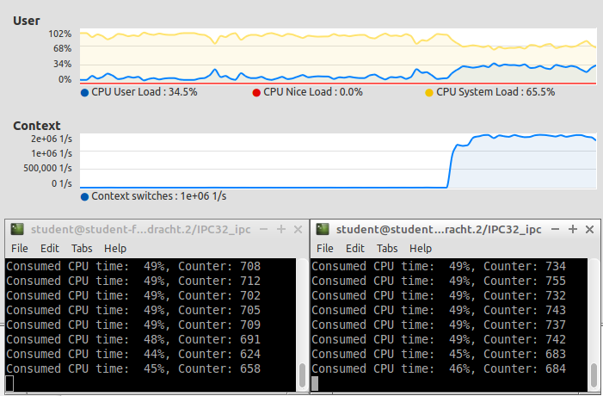Afbeelding 11

Als we kijken naar de resultaten in afbeelding 11 dan is duidelijk te zien dat met name de context switches enorm zijn toegenomen. Dit is als volgt te verklaren: iedere keer als een proces sched_yield aanroept vindt er een context switch plaats. Omdat er nu twee processen zijn die die deze context switch doen, en er geen andere threads in de wachtrij staan, zullen de context switches van beide processen elkaar in een rap tempo opvolgen.
Opdracht c

Voor deze opdracht dient antwoord te worden gegeven op de vraag: wat betekenen de diverse opstart parameters. Op de voorgaande pagina's is dit uitvoerig behandeld waarmee de antwoorden al gegeven zijn.

Opdracht d

Voor deze opdracht dient het programma met een hogere of lagere prioriteit gestart te worden. Het starten met een andere prioriteit kan gebeuren met nice.

Het starten van een programma met nice kan met het commando sudo nice -n 10 ./dutycycle 1000 0 0 0 om een proces met een lagere prioriteit te starten of met sudo nice -n -10 ./dutycycle 1000 0 0 0 om het proces met een hogere prioriteit te starten. Default heeft een proces een nice waarde van 0. Alleen gebruikers met voldoende rechten mogen een proces starten met een lagere nice waarde.

De verwachting is dat als we twee processen starten waarbij er een een hoge nice waarde heeft en een een lage nice waarde heeft, dat we dan te zien krijgen dat een proces sneller draait dan het andere. Het zou immers zo moeten zijn dat dat het proces met de hogere prioriteit voorrang krijgt op het proces met de lage prioriteit. Vreemd genoeg is dit niet het geval. Afbeelding 12 laat zien dat beide processen de zelfde CPU percentage van 43% hebben.

Afbeelding 12
Wat wel interessant is het feit dat we nu in de grafiek van afbeelding 13 een CPU nice load zien. Tevens is hier te zien dat er geen volle 100% CPU user load meer is zoals dit bij eerdere experimenten wel het geval was.

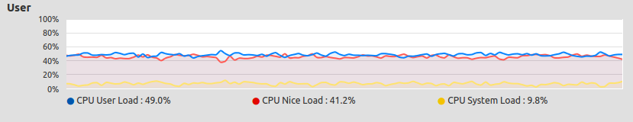Afbeelding 13

Blijft natuurlijk de vraag overeind waarom we niet het verwachte beeld krijgen. In eerste instantie had ik het idee dat het zou liggen aan de POSIX library waarmee Dutycycle gecompileerd is. Ik heb toen zelf een basaal programma gemaakt met daarin een oneindige mainloop. Dit gaf het zelfde beeld maar ik weet nu zeker dat het niet aan de POSIX library ligt.

Na lang zoeken op internet blijkt dit te komen door iets van een setting van de scheduler. We moeten een file sched_autogroup_enabled aanmaken met daarin alleen het getal 0. Deze file moet zich bevinden in de directory /proc/sys/kernel. Aanmaken kan eenvoudig met
echo 0 > sched_autogroup_enabled.

Als we nu opnieuw twee shells openen en de proef opnieuw doen dan krijgen we precies het resultaat wat ik aanvankelijk verwacht had. Onderstaande afbeeldingen 14 en 15 bevestigen dit.
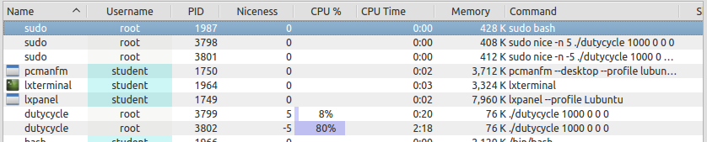Afbeelding 14

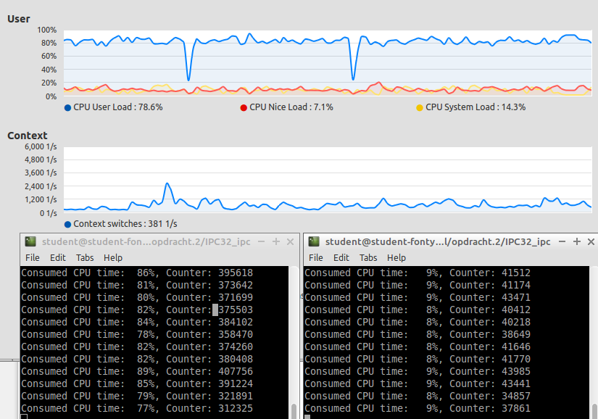Afbeelding 15

Het terug veranderen van de parameter van een 0 in een 1 levert weer het oude beeld op. Beide processen gaan weer op ongeveer 49% draaien. Hiermee is in ieder geval het bewijs geleverd dat het heeft gelegen aan het aanmaken van de file sched_autogroup_enabled.
Opdracht e

Voor deze opdracht is het de bedoeling om met de verschillende parameters te spelen en zodoende op jacht te gaan naar verrassende scenario's.

Om te beginnen zal ik weer twee processen starten zoals te zien is in afbeelding 9.

Afbeelding 16
Het starten met deze parameters levert dus system calls op. Duidelijk is te zien dat beide processen weer ieder een eigen percentage CPU tijd hebben. De grafiek in afbeelding toont aan dat de nice geen invloed heeft op de CPU nice load. Het resultaat is dus nagenoeg gelijk aan het resultaat zoals dat te zien is in afbeelding 7.

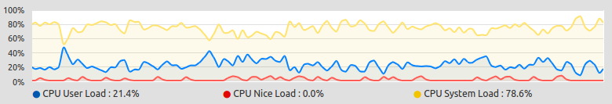
Vervolgens zijn er weer andere parameters gebruikt. Zie hiervoor afbeelding 17.

Afbeelding 17
De opgegeven parameters zorger ervoor dat het programma steeds slaapt. De grafiek in afbeelding 18 laat zien dat nice ook hier weinig invloed heeft.

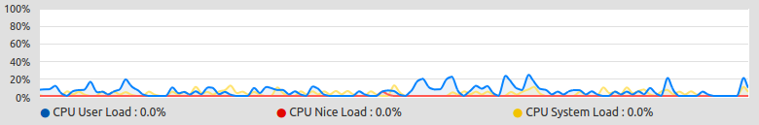Afbeelding 18
Ook hier is het beeld weer zoals we het in een eerdere opdracht hebben gedaan zonder nice. Zie afbeelding 9.
Als laatste zullen de processen gestart worden zoals in afbeelding 19 te zien is. Hierbij zal het programma gebruik maken van scheduling.

Afbeelding 19
Afbeelding 20 laat zien dat ook bij scheduling nice geen invloed heeft. Wel is er weer net zo als voor heen een verhoging in de Context switches te zien.

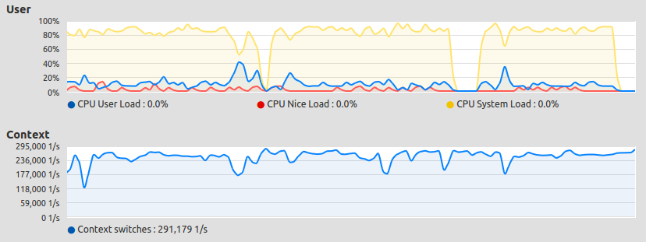Afbeelding 20

De conclusie die ik hieraan verbindt is de volgende: Met nice is het mogelijk om processen een andere prioriteit te geven, bijvoorbeeld een lagere. Door dit te doen Neemt de totale CPU user load af waardoor er meer CPU resources overblijven voor andere processen. Wel is het hierbij zo dat het om processen gaat die niet direct gebruik maken van system calls, zichzelf laten slapen of gebruik maken van context switching.

Opdracht f

Voor deze opdracht moet het antwoord worden gegeven op de volgende vragen: dutycycle print elke seconde 2 getallen. Wat betekenen deze getallen? Kijk hiervoor in de code naar de functie another_cycle(): wanneer wordt die aangeroepen, en wat doet deze functie met de variabele counter?

Om hier antwoord op te geven start ik met de main cyclus. Zoals in afbeelding 21 te zien is, wordt vanuit een oneindige loop hier onder andere de de functie another_cycle(), afbeelding 22 aangeroepen. Hierin is te zien dat de variabele counter bij iedere aanroep van de functie wordt verhoogt met 1. Belangrijk is dat de variabele als static gedeclareerd is om zodoende bij iedere aanroep met de zelfde instantie van deze variabele te weken.
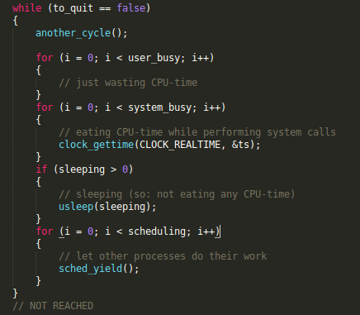Afbeelding 21
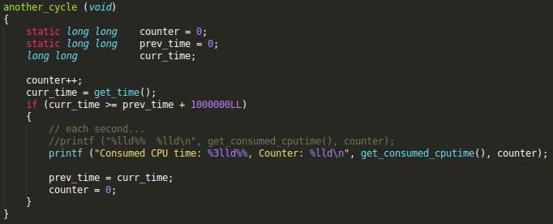Afbeelding 22

Verder wordt in deze functie de tijd gemeten en als er een seconde (1000000 µs) is verstreken, dan zal de printf opdracht worden uitgevoerd waarmee de gegevens op het console worden geprint. Er kan dus worden gestel dat als de main cyclus snel wordt doorlopen, dan zal de counter waarde hoog zijn als deze geprint wordt. Als de main cyclus dus langzaam wordt doorlopen, bijvoorbeeld door een lange sleep time, dan zal de counter een lage waarde hebben.

Causes the calling thread to relinquish the CPU. The thread is moved to the end of the queue for its static priority and a new thread gets to run. If the calling thread is the only thread in the highest priority list at that time, it will continue to run after a call to sched_yield(). [Linux Programmer's Manual, http://man7.org/linux/man-pages/man2/sched_yield.2.html].
In computing, a context switch is the process of storing and restoring the state (context) of a proces or thread so that execution can be resumed from the same point at a later time. This enables multiple processes to share a single CPU and is an essential feature of a multitasking operating system. [http://en.wikipedia.org/wiki/Context_switch]
nice - run a program with modified scheduling priority. Run COMMAND with an adjusted niceness, which affects process scheduling. Niceness values range from -20 (most favorable to the process) to 19 (least favorable to the process) [man nice]

